ASSUNTO :. INDICO PARA QUE O DEPARTAMENTO COMPETENTE, REALIZE MELHORIAS NO SISTEMA DE ESCOAMENTO DE AGUAS NA AVENIDA VEREADOR ANTÔNIO CARLOS DE OLIVEIRA.

DESPACHO:.

SALA DAS SESSÕES ____/____/_____

PRESIDENTE DA MESA

INDICAÇÃO , DE 2017

SENHOR PRESIDENTE,
SENHORES VEREADORES,

INDICO ao Exmo Senhor Prefeito Municipal para que o departamento competente, que realize melhorias no sistema de escoamento de aguas na Avenida Vereador Antônio Carlos de Oliveira.
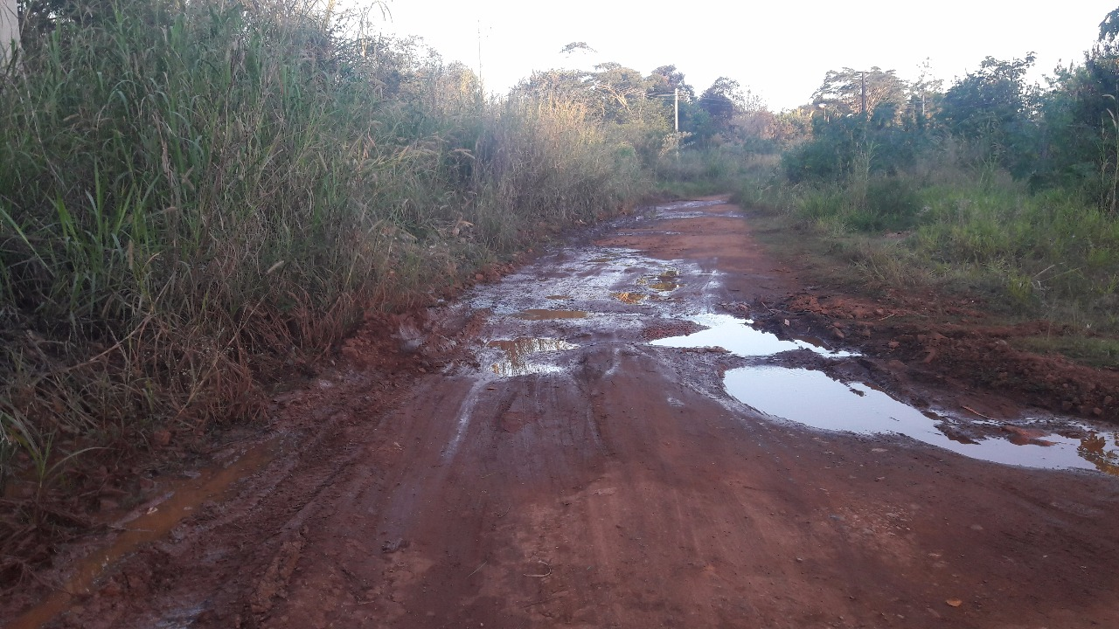

SALA DAS SESSÕES “VEREADOR SANTO RÓTOLLI”, aos 7 de julho de 2017

VEREADOR LUIS ROBERTO TAVARES

